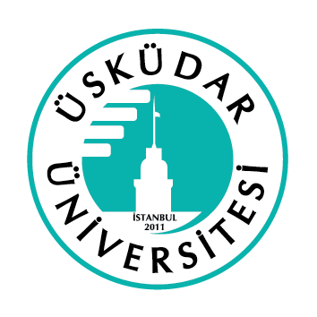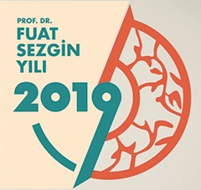

ÜSKÜDAR ÜNİVERSİTESİ
2019 PROF. DR. FUAT SEZGİN YILI
ETKİNLİKLERİ
- “2019 PROF. DR. FUAT SEZGİN YILI” İŞ BİRLİĞİ PROTOKOLÜ İMZA TÖRENİ (10 Kasım 2018)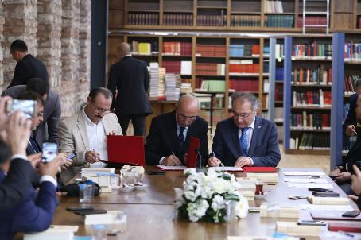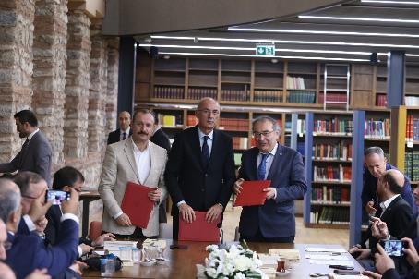

- 4. YÜKSEK İNSANİ DEĞERLER ÖDÜLLERİ (04 Mart 2019)

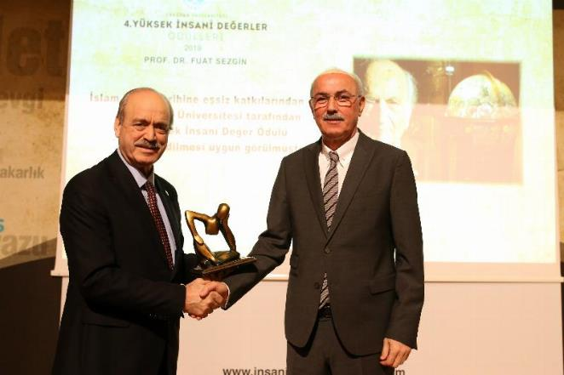

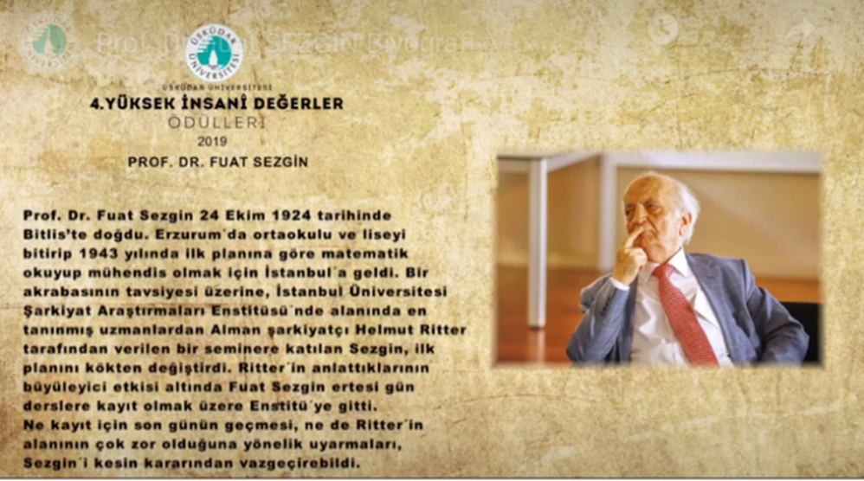
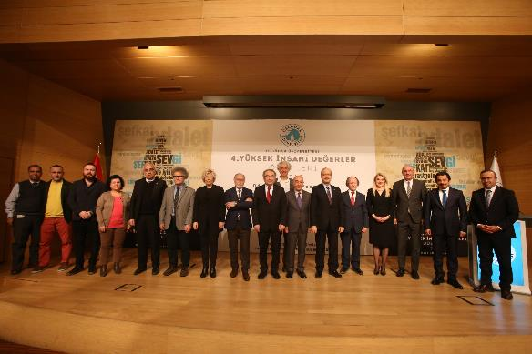
- “BATI MERKEZLİ BİLİM ANLAYIŞINA KARŞI FUAT SEZGİN VE İSLAM MİRASI” PANELİ VE FUAT SEZGİN KONFERANS SALONU AÇILIŞ TÖRENİ (21 Mart 2019)

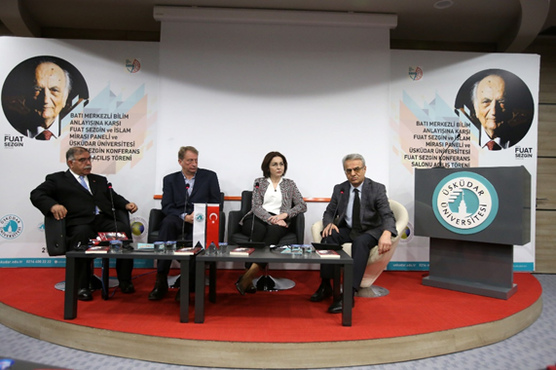

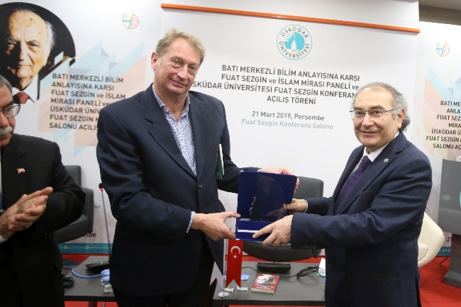

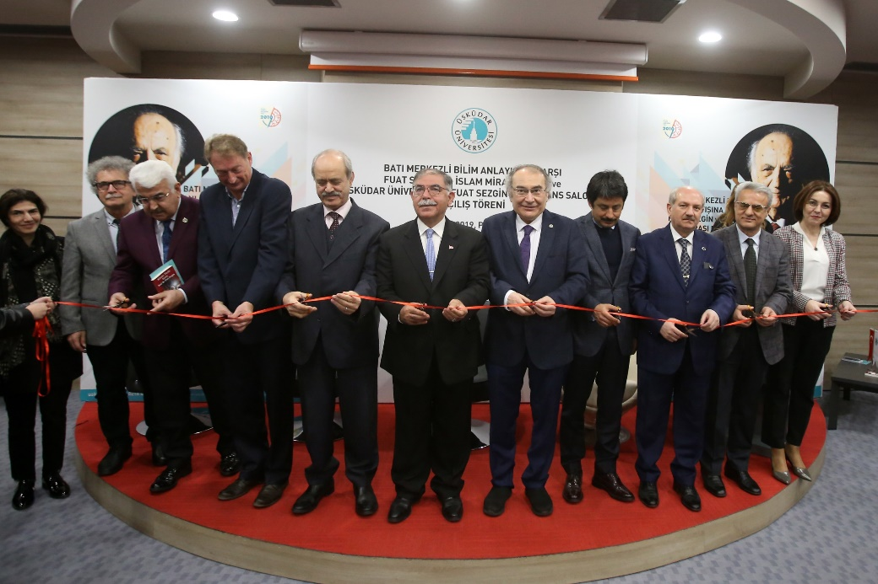
- ‘BATI MERKEZLİ BİLİM ANLAYIŞINA KARŞI FUAT SEZGİN’ KONULU ÖDÜLLÜ DENEME VE MAKALE YARIŞMASI (Mayıs – Eylül 2019)

